OШ „Емилија Остојић“ Пoжега Школска 2019/2020.
ФИЗИЧКО И ЗДРАВСТВЕНО ВАСПИТАЊЕ У КУЋНИМ УСЛОВИМА
ПРЕВЕНТИВНЕ ВЕЖБЕ, ПРОЦЕНА УХРАЊЕНОСТИ,ВЕЖБЕ ОБЛИКОВАЊА,
КОЛЕКТИВНА СПОРТСКА ИГРА РУКОМЕТ, УПИТНИК

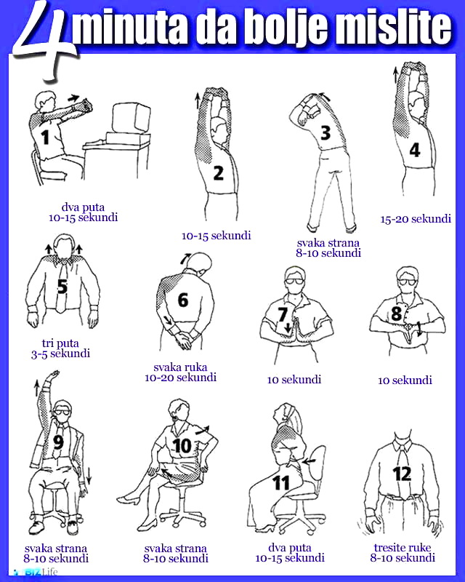
12. недеља од 1. јуна до 5. јуна 2020.
ПРЕВЕНТИВНЕ ВЕЖБЕ, ВЕЖБЕ ОБЛИКОВАЊА
* Вежбе за релаксацију у паузи уз рад на
компјутеру:
* Вежбе обликовања: http://skr.rs/pDu
ПРОЦЕНА УХРАЊЕНОСТИ
* Израчунавање индекс масе тела (BMI)је један од начина процене ухрањености повезан
с количином прекомерног масног ткива у људском телу. Израчунава се узимајући у обзир телесну тежину и висину. Користи се
за откривање потхрањености, нормалне ухрањености, преухрањености или дебљине: http://skr.rs/pDvилиhttp://skr.rs/pDb
СПОРТСКА ИГРА РУКОМЕТ
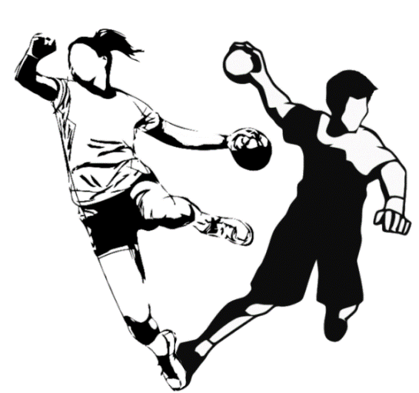
* Правила игре у рукомету:http://skr.rs/pDp
Колико је играча у сваком футсал тиму?
Које су димензије терена и гола?
Колико временски траје футсал утакмица?
*Заустављање из кретања без лопте: http://skr.rs/pDj
* Хватање и додавање лопте у кретању: http://skr.rs/pDr
* Вођење лопте: http://skr.rs/pDBили: http://skr.rs/pDJ
*Шутирање на гол из места: http://skr.rs/pDd
* Шутирање на гол из места и кретања: http://skr.rs/pDh
* Финте варке: http://skr.rs/pDq

* УПИТНИК: Ученик/ученица испољава заинтересованост за физичко вежбање.
Пратите активности за физичко и здравствено васпитање и преко ТВ-а!
У Пожеги: 1.6.2020. године У име актива наст. физ. и здрав. васпитања,
наставник, Милан Кршљак

